日本文化チャンネル桜
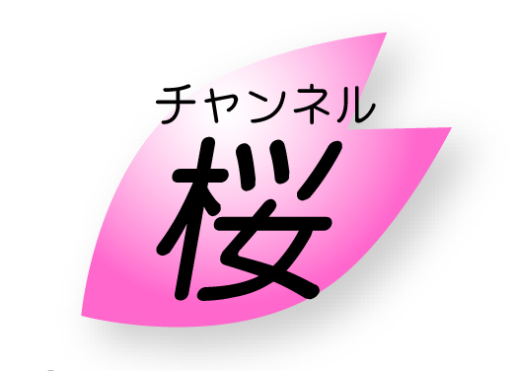
令和６年「年賀広告」申込用紙

来たる新年に放送させていただく年賀広告を、下記のとおり、募集いたします。
皆様のご支援、ご協力の程、何卒宜しくお願い申し上げます。

【放送期日】 令和６年１月１日（月・祝）、２日（火）、３日（水）
※ 新春特番のＣＭ枠で放送いたします。

【広告内容】 賀詞やメッセージ、お名前などを掲示いたします。（文字数は20文字前後まで）

【広告料金】 1口・1万円（税込） ※ 口数に応じて表示形式が変わります。

【申込締切】 令和５年１２月２５日（月）

【お申し込み方法】
下記1～3の内容を郵送、もしくはFAX 、メールにてお送りください。

1．お名前（フリガナ） ：

2．電話番号 ：

3．ご希望の広告内容 （文字数は20文字前後まで）

※ レイアウトは当方にて調整いたします（ご希望があればお知らせください）。

お送り先 ： FAX 03-3407-2432 / MAIL info@ch-sakura.jp
〒150-0002 東京都渋谷区渋谷1-1-16 日本文化チャンネル桜 年賀広告係

【お支払い方法】
下記口座へ令和５年１２月２５日（月）までにお振り込みください。
りそな銀行・渋谷支店 （普通）2445355
口座名義：（株）日本文化チャンネル桜
※ 恐れ入りますが、お振込手数料は各自ご負担くださいますよう、お願いいたします。

【お問い合わせ】 日本文化チャンネル桜「年賀広告」係
TEL 03-6419-3900 FAX 03-3407-2432
MAIL info@ch-sakura.jp

あけまして
おめでとうございます
日本太郎
○○株式会社
桜 太郎

日本 花子

東京都渋谷区
○○○医院

日本のために今こそ
一草莽

○○株式会社
桜 太郎

あけまして
おめでとうございます
日本太郎

【広告例】
（1口の場合）

